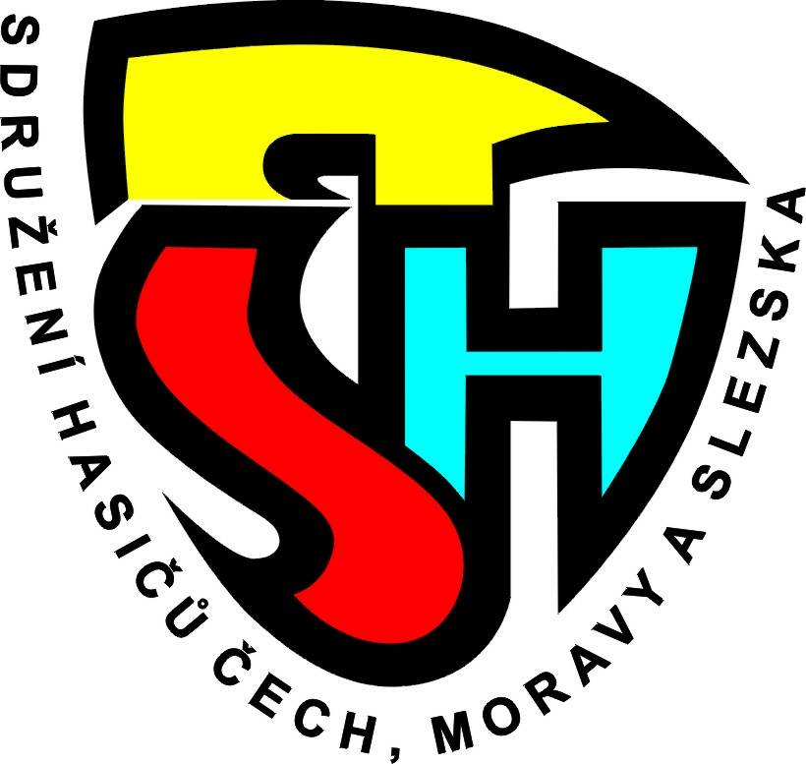
Zápis z jednání VV OSH SOKOLOV
ze dne 10. 7. 2023

Přítomní:
VV OSH: Sláva Sovičová, Ing. Jiří Kiss, Marie Kastlová, Tomáš Katzer, za OKRR - Lenka Marková
Omluveni: Radek Grapa, Tomáš Váňa, Ing. Petr Maxa, Erich Kříž, Miroslav Lukáš
Starostka přivítala všechny přítomné, omluvila nepřítomné a zahájila schůzi výkonného výboru.

Zapisovatelem byla zvolena starostka Sláva Sovičová a ověřovatel paní Marie Kastlová.

Program a zápis:
- Projednání a schválení programu
- Kontrola usnesení z 3. VV OSH ze dne 25. 4. 2023
- Informace vedoucích odborných rad v meziobdobí
- Stanovy SH ČMS
- Dotace 2023
- Nadace ČEZ
- MČR v požárním sportu
- Různé

Projednání a schválení programu
VV OSH schvaluje program mimořádného jednání předložený starostkou OSH.
Hlasování: pro 4, proti 0, zdržel se 0

Kontrola zápisu z jednání VV OSH Sokolov z 25. 4. 2023
Velitelé jednotek: JSDH Březová – Miroslav Lukáš – bude VJ po schválení Městem Březová – dočasně schválen starostou města.
Kontrola evidence ve sbírce listin – (Chodov, H. Slavkov v pořádku) ostatní nedostatky nebyly odstraněny, úkol stále trvá.
- OORR
Vedoucí informoval o odstoupení vedoucího KORR Homolky – hledá se nástupce. - TRVÁ
- OKRR
28. 6. proběhla revizní kontrola: Jan Port (Krásno) – nedodána podepsaná evidenční karta. Starostové nejsou evidováni ve veřejném rejstříku. Za SDH nejsou dodány přílohy o složení výborů (Krásno). Přehled o majetku a závazcích OSH je již zveřejněn, je potřeba doložit jmenný seznam u volnočasovek (Březová), provedena částečná kontrola účetnictví za rok 2022 – dílčí nedostatky budou ze strany účetního odstraněny. Neuhrazené členské příspěvky - 300,- H. Slavkov – starostka OSH bude urgovat + 200,- za nového člena
Úkol stále trvá

- Dotace 2022 - 2023
Dotace 2023 – vzdělávání vedoucích – 10000,- Kč, volnočasové aktivity – 70000,- Kč, provoz a MTZ – 10920,- Kč, NSA Sport – 15360,- Kč
- OORM
T. Katzer - odepsat staré překážky – překážky byly předány SDH Vintířov – nyní je potřeba je protokolárně vyřadit z evidence majetku OSH - TRVÁ
- Hlášení o činnosti OSH
Hlášení o činnosti za rok 2022 nebylo dodáno od SDH Rotava – starosta bude u starosty SDH urgovat dodání – SPLNĚNO

- Volební období
Předneseny 3 návrhy intervalu volebního období SH ČMS – podklady předány členům VV - na příštím VV se odhlasuje jednotné stanovisko za OSH Sokolov - odhlasováno
- Stanovy SH-ČMS
Řeší se a nyní bude diskutován návrh nových stanov SH ČMS – starostka předala návrh stanovy emailem členům VV – návrh bude prodiskutován na příštím VV, kde budou definovány připomínky – trvá
Zprávy o činnosti odborných rad o činnosti za rok 2022:
T. Váňa - zpráva mu byla mu vrácena k dopracování
T. Katzer - nesrovnalost v datech uvedených ve zprávě (Požadavky na úpravu rozpočtu OSH Sokolov od vedoucího OORM – k uvedenému datu nebyla schůze OORM pořádána) – zpráva byla vrácena k opravě termínů.
- OORM
Hra plamen: termín 20. 5., překážky jsou zajištěny, organizace je zajištěna. OSH zajistilo diplomy a objedná poháry. OSH zajistí obědy pro účastníky po uzavření přihlášek (10.5.). - proběhlo
- OORP – zápisy
Zápisy byly dodány – budou podepsány
Požadavek o nákup odznaků – preventista – budou předány jednotlivým adeptům
VV OSH bere na vědomí nákup odznaků z rozpočtu OSH – nákup neproběhl, pro přihlášené účastníky je dostatek odznaků.
PO očima dětí – odznáčky nakoupeny, baličky budou připraveny, ceny budou předány na hře Plamen – splněno
Vyhodnocení krajského kola POODM proběhne v září.
- OORR
MČR v PS běží, vše je rozjeto, řeší se rozhodčí, technická četa bude složena z příslušníků HZS, odbor IZS vyzve JPO k poskytnutí dobrovolníků. Jsou uzavřeny smlouvy, do 2 dnů bude spuštěn WEB, připraví se pokyn GŘ, který bude řešit celou organizaci.
Informace z ústředí jsou pravidelně rozesílány (6 prezentací) emailem na SDH.
Řeší se 3 kolo dotací za Hřensko – možná bude vyhlášeno, je prováděn sběr podkladů
Dotace Karlovarského kraje – dotace rozděleny požadavky převyšovaly prostředky – byla provedena selekce a přesun požadavků na rok 2024.
  - Kurz na pily (cca. 13 lidí), teorie v Chodově - splněno
  - Hasič II. a III. – bude provedena poptávka, následně bude řešeno pořádání – bude provedeno po MČR poptávka v záři, kurz v říjnu
7.10. Variáda – plánuje se pořádání

- Různé
Nadace ČEZ na rok 2023 – podpora regionů, je možno podat žádost o 249 tisíc (bez auditora), rozvahy nejsou podmínkou, důležité pouze vyúčtování.
VV schválil podat žádost na projekt, VV navrhuje nákup okresních překážek. VV pověřuje starostku OSH vypracovat podklady pro žádost dle návrhu OORM - splněno

- Informace vedoucích odborných rad v meziobdobí
OORR
Pan Ing. Jiří Kiss informoval o probíhajících kontrolách zdravotních prohlídek členů výjezdových jednotek, novém vedení krizového řízení a možné stáže na HZS. Tato stáž bude určena pro JPO II a JPO III formou výcvikových dnů zaměřené na pravidelnou odbornou přípravu jednotek.
Z komise byly vyhlášeny nové pravidla na dotace pro jednotky z kraje. Žádost lze podat na D-program, čerpadla, centrály, pily, DA, přívěsy za DA, termokamery, čtyřkolky, nástavby na čtyřkolky, ochranné prostředky, cisterny, řidičáky, DT. Celkem je vyčleněno 17,5 mil.
14. 9. 2024 SDH Chodov výročí založení 150 let.
OORM
17. 5. proběhla mimořádná rada mládeže z důvodu malé účasti družstev na okresním kole hry Plamen. Z Původních nahlášených 5 družstev se zúčastnili pouze 2 družstva. Po domluvě s vedoucími a starostkou OSH, bylo okresní kolo z technických důvodů přesunuto z Krajkové do Chodova a zrušeny obědy pro účastníky. Tomáš Katzer děkuje SDH Chodov za přípravu a SDH Krajkové za zajištění občerstvení.
Okresní kolo hry Plamen 2023 / 2024 se bude konat 18.5.2024 v Krajkové. Byl přednesen návrh OZ.
OZ hry Plamen – VV OSH projednal znění a bylo provedeno schvalování
Hlasování: pro 4, proti 0, zdržel se 0
VV OSH schválil návrh Organizačního zabezpečení okresního kola hry Plamen v předloženém formátu.
V jednání je spojení okresního kola dorostu s krajským kolem.
ZHVB se bude konat 21.10.2023 v Kynšperku nad Ohří. OSH Sokolov obdrželo z SH ČMS materiály k pořádání ZHVB a OORM podala návrh na nákup nebo pořízení kopií těchto materiálu a dodat do jednotlivých SDH vedoucím k výuce dětí. Starostka OSH již zaslala poptávku na 10 sad těchto materiálů – zatím bez odpovědi. Na nákup těchto sad je vyčleněna částka 10000,- z dotace volnočasové aktivity.
Volnočasové aktivity pro rok 2023 budou čerpat SDH Kynšperk, SDH Březová, SDH Rotava, SDH Krajková, SDH Chodov. Každé SDH má z dotace vyčleněno 12000,-
Vedoucí OORM pan Tomáš Katzer podal rezignaci na svou funkci vedoucího OORM a člena VV OSH k 31.8.2023. V Práci bude pokračovat i se zúčastňovat rady mládeže ale již jen jako vedoucí kolektivu. Nyní se bude hledat adekvátní zástup a do té doby OORM povede starostka OSH a VV OSH. VV OSH poděkoval panu Tomáši Katzerovi za jeho dlouholetou a skvělou práci a za OSH mu bude předáno ocenění.
- Stanovy SH ČMS
Řeší se a nyní bude diskutován návrh nových stanov SH ČMS – starostka předala návrh stanovy emailem členům VV – návrh bude prodiskutován na příštím VV, kde budou definovány připomínky – trvá, termín do konce září
- Dotace 2023
Vzdělávání vedoucích – 10000,- Kč, volnočasové aktivity – 70000,- Kč, provoz a MTZ – 10920,- Kč, NSA Sport – 15360,- Kč
Vyúčtování hry Plamen připraveno k odeslání, chybí pouze výsledková listina okresního kola dorostu – dodá Lenka Marková do 14. 7. 2023
Termín vyúčtování volnočasových aktivit SDH na OSH do 5. 11. 2023, OSH na KSH do 15. 11. 2023
Termín vyúčtování na vzdělávání vedoucích, provoz a MTZ do 30. 11. 2023
- Nadace ČEZ
Byli vypracovány a podány podklady pro žádost dle návrhu OORM ve výši 249210,-. 22.6.2023 ČEZ návrh přijal a čeká se na schválení. Za tuto částku bude pořízena kladina stavitelná s rozšířením, Okno stavitelné, nástřikové terče, džberové ruční stříkačky, podložka pod hasicí přístroj, pevná spojka, časomíra i z příslušenstvím.
- MČR v požárním sportu
MČR v PS běží, přišel požadavek na OSH k dodání 2 ks požárních nádrží – budou dodány z SDH Kynšperk a OSH, 4 ks hasicích přístrojů – dodá OSH, dvě kladiny – dodá SDH Chodov a KSH, praporky pro rozhodčí pro 8 drah, kde pro platné pokusy bude jedna barva a pro neplatné v každé dráze jiná barva – VV pověřuje starostku OSH zajistit tyto praporky. Do konce července je potřeba dodat jmenný seznam účastníků do technické čety a kontakty na zajištění občerstvení.
- Různé
SDH Krajková podala písemnou žádost o zálohu na volnočasové aktivity ve výši 12000,-. Tato částka by jim byla vyplacena až v listopadu po dodání vyúčtování. Z důvodu malých finančních prostředků podali žádost o zálohu.
Žádost o zálohu na volnočasové aktivity – VV OSH projednal znění a bylo provedeno schvalování.
Hlasování: pro 4, proti 0, zdržel se 0
VV OSH schválil žádost SDH Krajková a částka jim bude zaslána na účet.
Termín příštího jednání VV OSH je 8. 8. 2023 v 18:00 hodin.

Na Březové 10. 7. 2023

Zapsal: Sláva Sovičová Ověřil: Marie Kastlová

